一、现期，基期，增长量，增长率基本概念

1. 基期和现期：比如出现两个时间点 $2020→2024$

* 时间靠前，不管是年，月，日还是季度，就是基期 2020
* 时间靠后，不管是年，月，日还是季度，就是现期 2024
* 如果是例如A比B多多少/少多少之类的，A是现期，B是基期

1. 增长量：现期比基期增长了多少
2. 增长率：增长速度(增速), 增长幅度 (增幅)，涨幅都是增长率

* 增长率是有正负号的，正数的增长率一定大于负的增长率

二、增长量，增长率公式

（给定基期和增长率，求现期）

（给定现期和增长率，求基期）

（给定现期量和增长率求增长量）



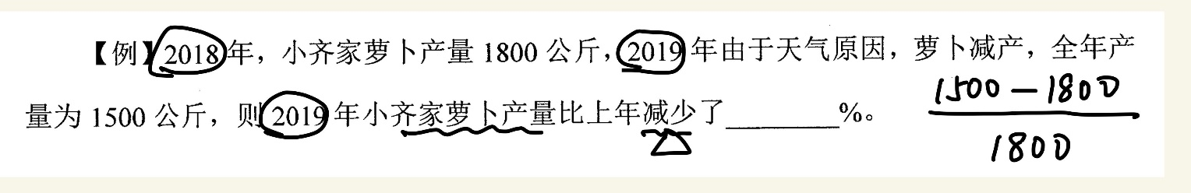

这个例子中告诉我们：不要根据**数据大小**去列式，而是要**通过公式**去列式，防止错误。

第二点如果出现增加了多少，减少了多少其实就表示把符号提出来了，如果单纯问**增长率是要带着符号的**



注意**增长率是有正负号**的，**增长率要带着负号**带入

三、比重

比重部份占整体的比例 / 部分占整体的比重

* 占字前面部分，占字后面整体------------找占字
* A占B的比例/比重 A/B

四、倍数和比值

倍数：**A 是B 的多少倍，A为B的多少倍**。

比值：A 与 B 的比值

A $÷$ B

只有谁是谁的多少倍，谁为谁的多少倍才能叫计算倍数，单纯的计算增加多少倍，减少多少倍，算的是增长率

五、平均数

**公式：平均数=后 前**

考点识别：每 平均 均 平 单位 单

单价：单位数量的价格 价格/数量

单产：单位面积的产量 产量/面积

亩产：单位亩的产量 产量/亩

人均GDP

物均资产

单位面积产量：产量 $÷$ 面积

人均GDP：GDP $÷$ 人数

单位取水量的耗水量 = 耗水量 $÷$ 取水量

每百万GDP的能耗 = 能耗 GDP 这里注意，我们有的时候如果选项没有量级差距，不需要带上百万，只有有量级差距，才要带上这个百万计算

带上百万其实是两个平均

六、同比 和 环比

同比：与**上年同期**相比

环比：与上个**统计周期**相比

同比只能和**年比**，**如遇到求非同期的数据，基本上都使用环比**

|  |  |  |
| --- | --- | --- |
| 日期 | 同比 | 环比 |
| 2015 年 | 2014 年 | 2014 年 |
| 2015 年 2 月 | 2014 年 2 月 | 2015年1月 |
| 2015年第三季度 | 2014年第三季度 | 2014年第二季度 |
| 2021 年 5 月 2 日 | 2020 年 5 月 2 日 | 2021 年 5 月 1 日 |
| 2021 年上半年 | 2020年上半年 | 2020年下半年 |
| 2021年1月1日 | 2020年1月1日 | 2020年12月31日 |

七、百分数和百分点

百分数：结尾为百分号的数，如45%，65%

百分点：**百分数加减运算的单位**，只有涉及百分数的运算时候才会出现百分数。单位为 “**个百分点**”

* 比如A增长率为20%，B的增长率为15%，则A的增长率比B高5%，但是一般我们不这么说，一般我们用百分点做单位，高5个百分点
* A 增速为 20%， B 为 10%， A 比 B 高了 一般说成高 10个百分点

百分数加减法反方向计算： 只要有百分点，运算一定是加减法运算

A比B高/快a个半分点 A-a%=B A比B低/少/慢a个百分点 A+a%=B

* A的增速是20%, 比B多4个百分点，则B的增速是20%-4%=16%
* A的增速是20%，B比A多7个百分点 B-7%=A B=27%

2015同比下降4.7%，降幅扩大了1.3个百分点，问2014年增长率

* 增幅一般好弄，降幅不好弄。降幅可以这样理解。 降 + 幅

**降提出符号，幅度扩大了1.3个百分点，于是增长率：-（4.7-1.3）=2014=-3.4%**

七、成数和翻番

成数：已成相当于10%，n成为 $n×10\%$

* 三成：30%
* 五成：50%
* 男生占总数的几成 三成就是男生占据总数的30%

翻番：翻 $n$ 番表示变为原来的 $2^{n}$ 倍

* 计算翻番，其过程和计算倍数是一致的，第一步先计算倍数，直接除
* 然后根据倍数转化成番
* 如果番不是整数倍，比如求出来 3<n<4, 他会用不到3番，大于4番等字样去限制条件

2012年工资是1000元，2019为8000元，2012到2019工资犯了几番？

8000 $÷1000$ =8 因此番了3番

八、顺差和逆差

贸易顺差：一个时期内，一个地区的出口额大于进口额

贸易逆差：一个时期内，一个地区的出口额小于进口额

收支平衡=出口额和进口额相等

出口 800 进口600 => 顺差 200

九、五年规划

|  |  |
| --- | --- |
| 规划 | 年份 |
| 十一五 | 2006-2010 |
| 十二五 | 2011-2015 |
| 十三五 | 2016-2020 |
| 十四五 | 2021-2025 |

十一五：2006 加5就是下一年，加四就是右边界

十四五：2021是十四五开局之年

九、其他的名词和变量

**增加值**：是一个专有名词，相当于**现期量**

第一季度 1-3 第二季度 4-6 第三季度 7-9 第四季度 10-12

十、易错点

1. 量的图像的斜率和增长率是没关系的

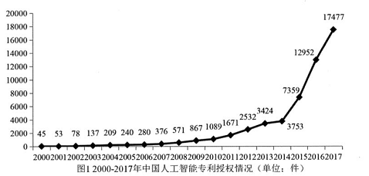

**斜率反应的是增长量的大小，不是增长率的大小**

增长率

1. 增长率的考点识别

* 出现增幅，增长率，增速等字样，求。。增长率，或者增长率为…这说的是增长率
* 增长/减少 上升/下降 提高+降低 + %（增长了50%）
  + 注意增长率一定是增长了百分之几，单位一定是百分号，不能是量
* 增长/减少，上升/下降 + 数据 + **多少倍**（通常当增长率大于100%时候，使用倍数表达增长率） 注意，只有谁是谁的多少倍，谁为谁的多少倍才是倍数计算

增长了/减少了多少倍 A比B多多少倍，少多少倍，A比B高，低多少倍都是求增长率

增长率是可以为正数和负数的，是可以带正负号的

变幅 = 变化幅度 = 增长率的绝对值

变化量 = 增长量的绝对值

增长量

直除法

基本方法流程

1. 根据选项判断量级
2. 看选项，选择直除截取方法
3. 根据选项进行计算

看选项先判断量级

1. 如果选项有近似10倍，100倍，1000倍左右的差距，要带上单位优先判断量级。

* 基本的量级，亿8个0，万4个零

1. 方法：划线法：

* 划线化到能整除的位置，分母净胜2个零，%号加上，分母净胜三个零，千分号
* 可以顺便把首位也确定了，方便的话

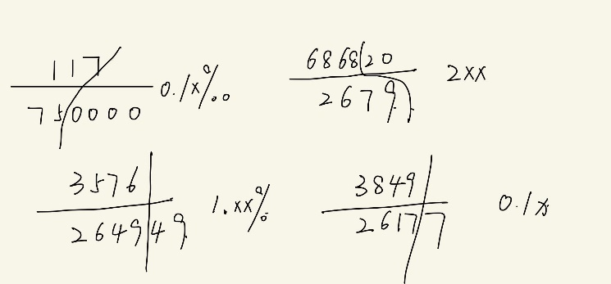

选择直除方法

1. 若题目中存在量级差距，计算的时候要**带单位**和**量级**，并排除量级部队的选项，如果不存在，舍弃所有的小数点，单位和百分号，直接截除计算

* 注意一些很特殊的情况，如果分子，或者分母（加上小数点后）一共才2位或者3位，不要舍弃小数点，直接都放上来，不然会有误差

1. 在保证量级的情况下，直除计算

* 首位互不相同，且差距较大： 四舍五入截2位，算一位就好了
* 首位有 相同，或者首位不同但整体数据差距较小，四舍五入截3位，算2位
* 有极少情况第二位相同，第三位不同，那就比选项多截取一位，然后少算一位

1. 差距：当选项差距很小的时候，要截三位计算

* 选项第二位差距有不大于第一位，截三位
  + A、 1 B、 2 C、 3 D、 4
  + 20 和 19 算10 和9差距
* 首位相同，第二位差距都大于第一位差距，截2位

4280 3744 2983 5347： 四舍五入截2位，算一位

3280 3744 3983 3347： 四舍五入截3位，算二位

2.9 3 3.1 3.2 四舍五入截3位，算两位

8.17 9.17 10.17 11.17 选项首位有

根据选项进项计算

要充分利用已有的选项数值辅助计算，有的时候不需要自己试

带入选项的逻辑：

* 如果你当前带入选项的位数后面有数，不超就满足；--如例一，3检验出来了，没超，选
* 但是如果你当前代入选项位数后面没有数了：挑比较**贴切的几个**，**从大向小**带入。看的是谁和结果比较接近，不是超没超，因为没超可能要四舍五入

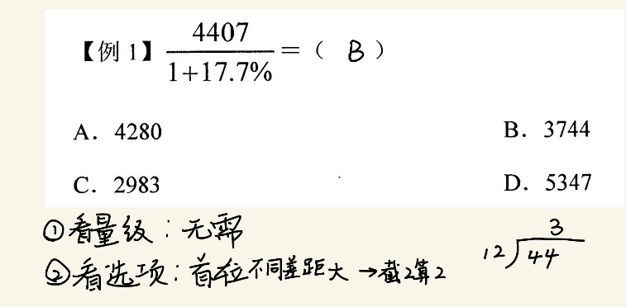

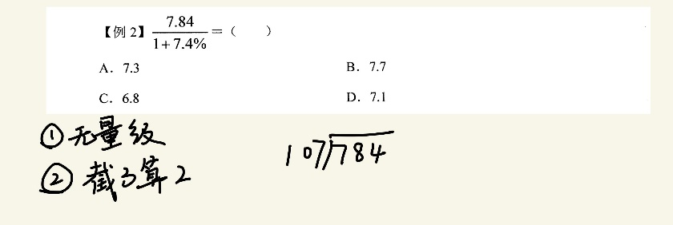

比如这个题，因为选项中有7和6，直接带入7和6看哪个好，第二位带入看哪个好，不需要自己计算的。

如果有这种先减在除的，先对齐。对齐可以防止因为位数不对应造成减错了。**根据截尾四舍五入**计算就好了。注意减的时候要从**有效位数开始减**，比如136437-136578 13都减没了，要从64和65这开始减，一定要从第一个有效位数开始减！！！！！！！！！！！

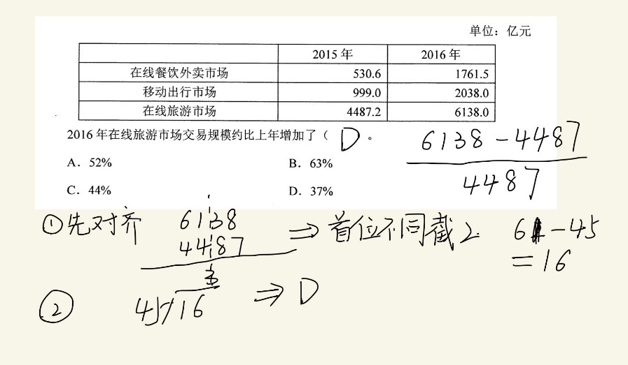

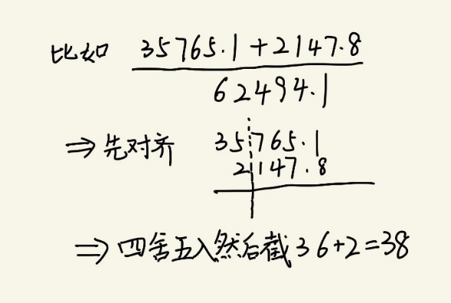

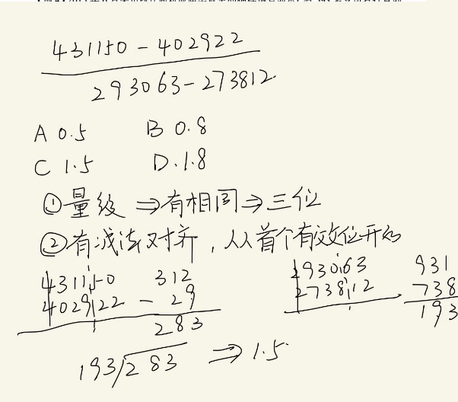

题型：如果选项中有比，分数化小数，能整除就整除，整除不了求2位，注意求完观察有没有10倍，100等量级差距

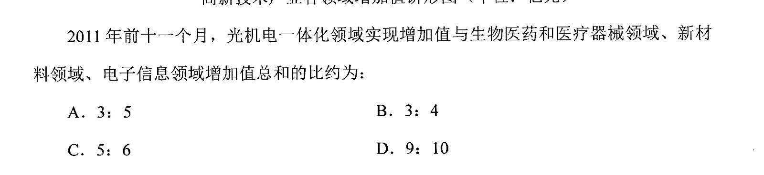

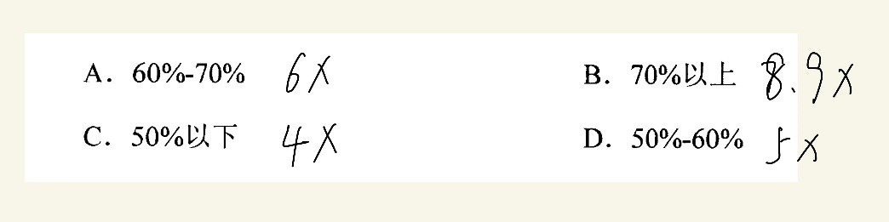

区间本身就可以改编成数值，本质还是一样的。但注意，要看量级，因为量级会影响区间

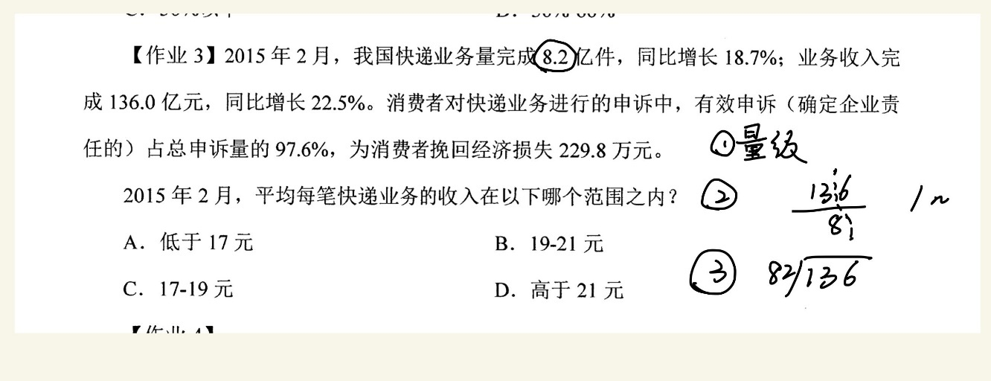

量级要考虑。因为首位相同，取三位。如果有一个不够，那就都取了

当你很熟练的时候，直接除，都不需要进行列式了，直接除

十、固定分数值背诵

如果遇到没有背过的分数，可以直接除

使用题型：

* 给定现期和增长率，求增长量
  + 如果差0.5%以内是可以近似用的，不然要自己除，或者已知的平均一下转化
  + 比如15.4 --- 1/6 1/7 之间，取个平均 1/6.5
* A*B类 / A*B*C
  + 部分占整体的比重
  + 现期 = 基期 * （1+增长率）

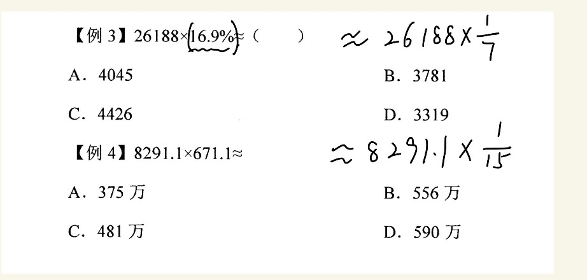

一般来说是不需要关注这个量级的，因为量级要看选项的

分数比较大小

比较大小不用太关注最终结果，小数什么的省略吧，但是量级还是要关注的

1. **先看量级**，顺便把首位看出来，量级大肯定值大，首位大值肯定大

* 国考一般的首位都不相同，一般 4 3 22 有相同的，有不同的，能推出来，不要直接除
* 你硬看是能看出来首位的

1. 分母小，分子大，数值大
2. 归一法，分子分母谁更接近，化为1，比较另一个。
3. 首位相同老实点直除吧

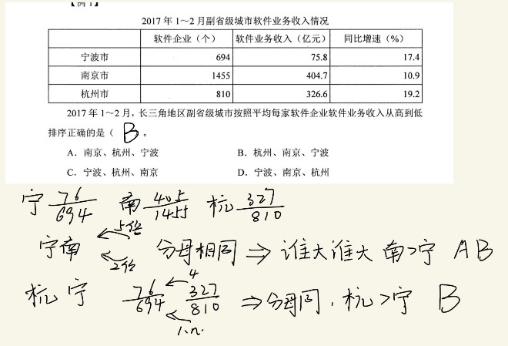

例题观察选项，是三个一起比，比一个就可以排

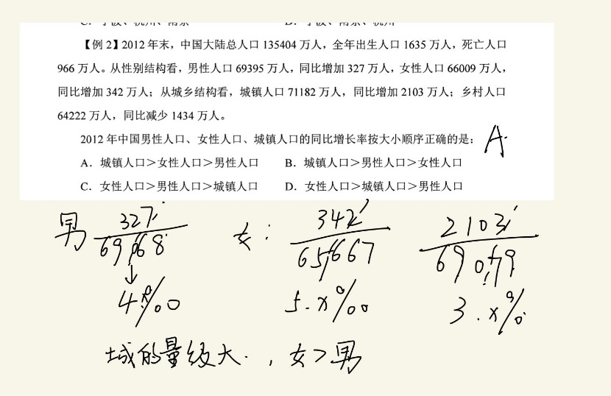

因为一个图/表格中可能有好多个值，计算多个增长率，比较的画

* 当图中现期和基期差距不太大，先减再除
* 当图中现期和基期存在差距很大的情况，**出来了现期和基期比约为2倍或大于2倍的情况**，现/基
  + 不用太纠结整数倍，约为多少，凭感觉选就可以了

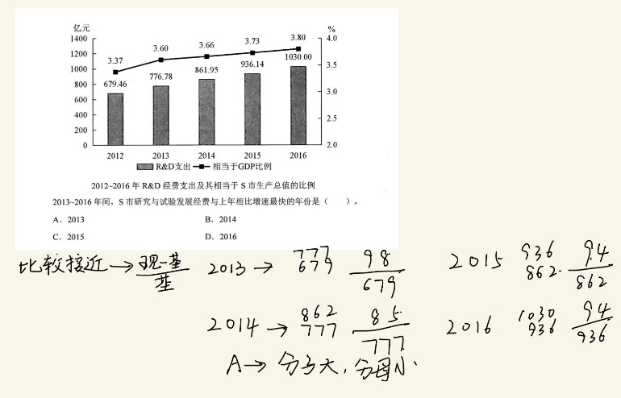

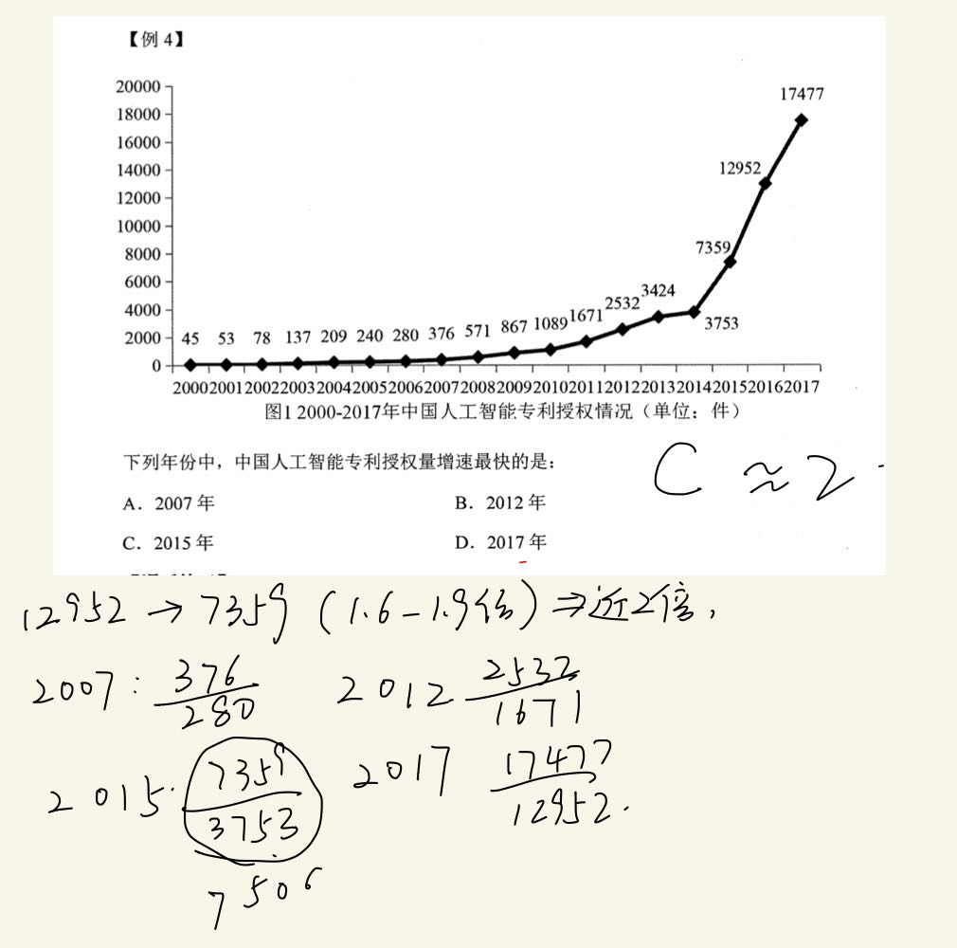

增长率的题型

1. 乘除转换公式

因为减法之后数不太好除，加法直接除就挺好的。数大了直接除也挺好

直接四舍五入就近取整数就好

1. 隔日期增长率

有任意3个日期 A B C， 从A到B增长率为a%, B到C的增长率为b%，则A到C的平均增长率为

* 如果|和 数值都小于10%,乘部分可以省略
* 其中一个化分数
* 如果增长率为负数，要带入符号
* 时间间隔不一定是连续的，可以是任意的三个时间点，但是是独立的，不能相互包含

如果给多个时间点，用两次公式就好了，比如AB C D ABC用一次，然后和，直到A到C，然后用在ACD上就好了

标识：比如2015年的值。。。。接过问2013年的东西，隔了多年时间就和隔年增长率有关系了

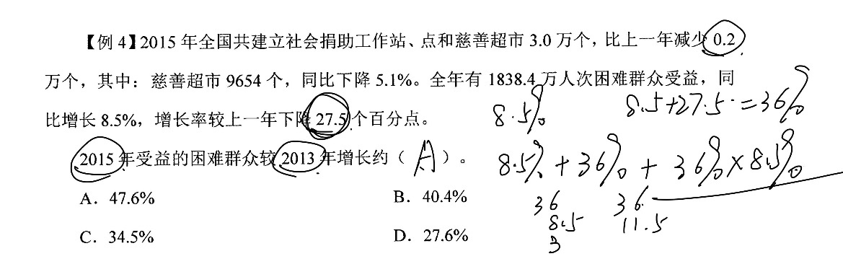

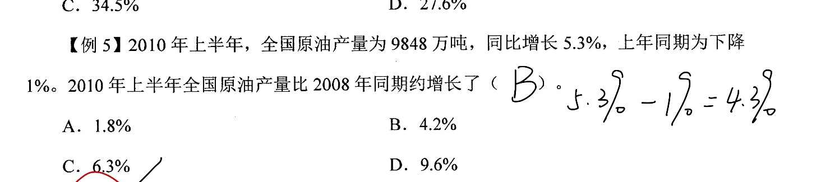

**这个题目注意：上年同期为下降1%。注意》。。是/为增长，下降1%这说的是增长率，如果是计算增长率差值，应该说，…比..高/低几个百分点**

* 见到百分点，加减法计算，不然就是再说增长率

1. 合成增长率

整体的增长率介于两个部分增长率之间，偏向于基数较大的一方。求中点，然后判断

* 基数：基期量。使用口诀的条件：一个的现期明显是另一个倍数关系。2倍打底
* 如果现期很靠近，老实把基期算出来，然后再使用口诀和十字交叉判断

如果判断不出来，先把不太符合口诀的排除掉。然后使用十字交叉

* 不要列方程，而是用十字交叉带入，谁最接近现期比（基期比），选谁

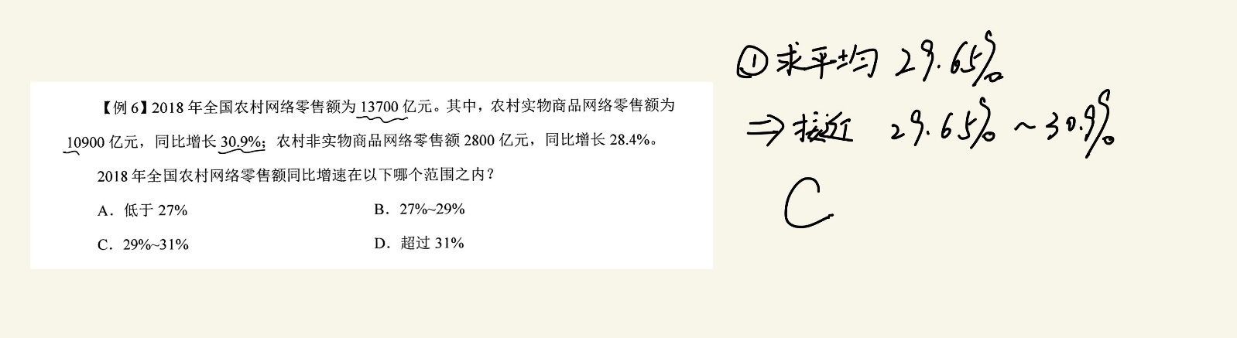

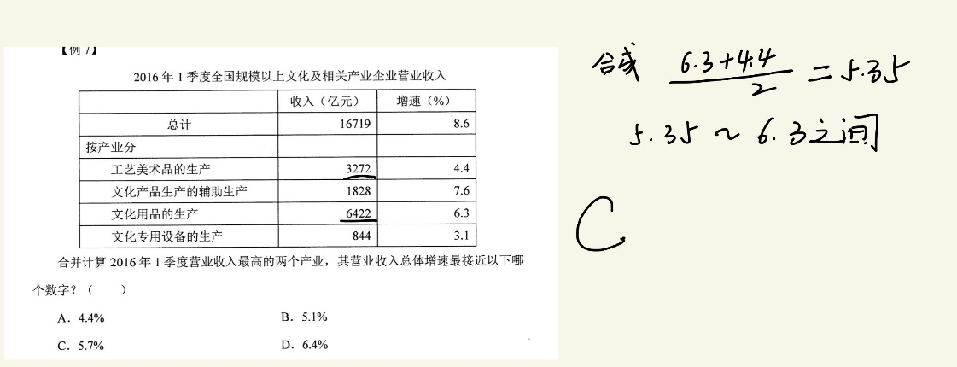

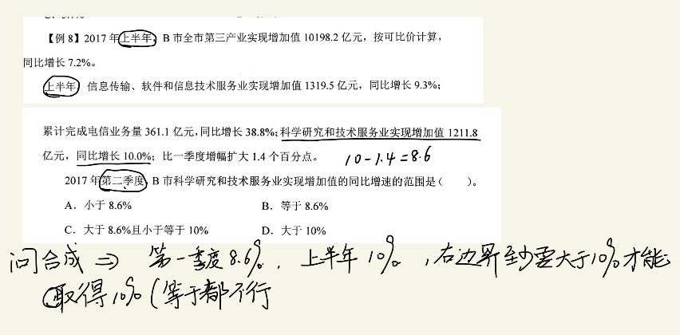

如何快速的识别合成增长率：词语的合成 + 时间的合成

时间

上半年 = 第一季度 + 第二季度

下半年 = 第三季度 + 第四季度

词语：房地产=房产，地址，邮电=邮政，电信，进出口=进口+出口，（以上，以下，总和）；A，非A—问总

有个点，就是不要把合成增长率和隔年增长率搞混了，隔年是三个独立的任意时间点，合成是总时间包含两个子时间，这是不一样的

增长量的题型

1. 给定现期和增长率，求增长量

若增长率为正数：

增长率 =

平均数和倍数常考题型

求平均数的方法

* 四舍五入取前两位
* 找基准
* 尾数法

尾数法：精确计算才能用。截取所有数的末尾进行计算

* 加减法计算，且选项的精确位数和题目中给的位数是一致的
* 如果选项末尾有一致，这个方法不好使了

找基准：数据之间都在值附近，找基准，变成+1，-2，+3的形式

* 比如有n个数，基准是a，最后计算的和就是，（na+1-2+3）/n

四舍五入取前两位：数据之间差距较大

* 先把数据列出来，对齐，再四舍五入去前两位，防止位数错误。如果看着都一致，直接截然后算

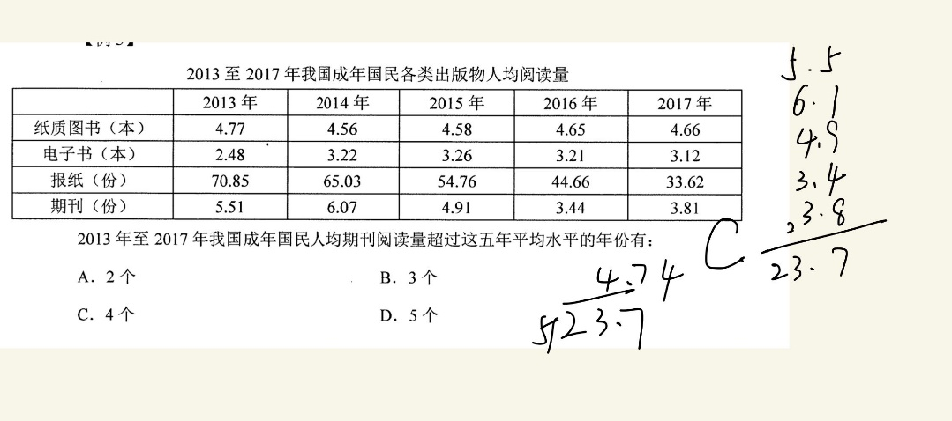

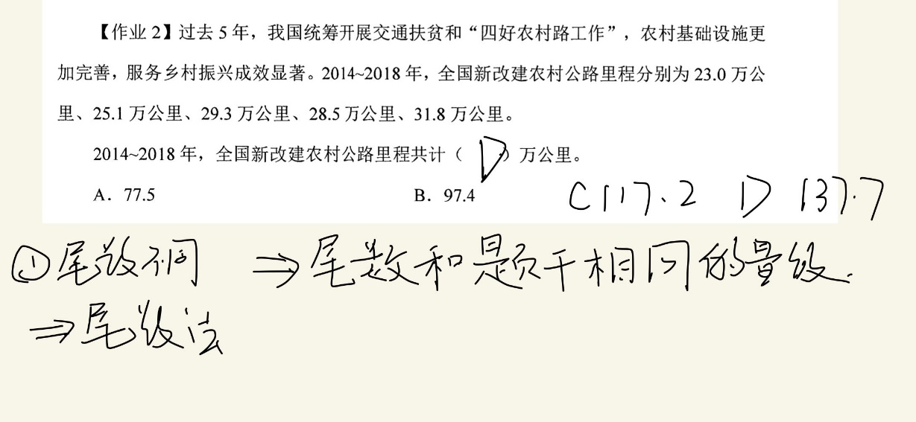

**倍数考点：注意，A是/为 B的多少倍才是问倍数。**

**A比B增加了，减少了问的是增长率**

例1：A为213.5万亿元，B为5.6万亿元。每实现100万元的A，B平均费用为多少

A 2.6 B 5.0 C 5.6 D 10.6

* 这个结果一看就无量级，和100万元没有关系，直接计算
* 如果有量级差距，分析结果如下：

每实现100万元的A，B的平均费用为多少，这是两个平均数问题，式子要这么列：

根据选项消单位就行，看最后问的元还是万元

**当整体相同，可以拿比率计算倍数，比率可以使用分数。**

例1：593人中，T为28.6%。则这群人中F是T的多少倍

A 1.5 B 1.8 C 2.5 D 2.8

